新竹市龍山國小115學年度學生美術比賽辦法
115年8月5日修正
- 目的：增進學生美術素養及落實學校美術教育，遴選優異作品參加市賽。
- 主辦：教務處
- 方式：採送件方式，每班每類作品擇優薦送至多3件。
- 送件時間：115.08.31(一)~09.04(五)中午12:00前送教務處課發組，9/7-9/8評審。
- 參加人員：本校一~六年級學生
- 作品類別：
類別 | 參賽作品規格
- 1.繪畫類  (低、中、高年級組) | 使用畫材及形式不拘，惟作品不可有浮貼物，大小以四開(約39公分×54公分)為原則，一律不得裱裝。
2.書法類  (中、高年級組) | 1.國小各組作品大小為對開(約34公分×135公分)，一律不得裱裝。對聯、四屏、橫式、裝框、手卷不收。  2.作品需落款，但不可書寫校名(凡書寫校名者一律不予評審)。一律採用素色宣紙(界格與否由參賽者自行決定)。
3.平面設計類  (中、高年級組) | 1.大小一律為四開(約39公分×54公分)，作品一律裝框(可向學校借框自行裝入)，裝框後高度不得超過10公分，連作不收。  2.以生活環境與藝術為主題，得採各類基本材料，並以平面設計為限。  3.平面設計參賽作品須有明確的主題、且具有功能性與目的性。  4.為確保展品安全，如參賽作品以玻璃裝裱及鋁框裝框者不收(鋁框易鬆脫，邊角銳利易劃傷作品)。
4.漫畫類  (中、高年級組) | 1.參賽作品形式不拘，大小不超過四開圖畫紙(約39公分×54公分)，一律不得裱裝。  2.參賽作品不限定主題。黑白、彩色不拘，作品形式單幅、多格均可。
5.水墨畫類  (中、高年級組) | 1.大小一律為宣(棉)紙四開(約30~35公分×60~70公分)，不得裱裝(可托底)。  2.作品可落款，但不可書寫校名，凡書寫校名者一律不予評審。
6.版畫類  (中、高年級組) | 1.大小以四開(約39公分×54公分)為原則，一律不得裱裝。為預防作品彼此黏貼之現象，得以透明膠片覆蓋。  2.版畫作品須 (1)親自構圖；(2)親自製版；(3)親自印刷。  3.作品正面一律簽名(簽名一律用鉛筆簽在作品上)，並寫上張數編號及畫題。範例：  1/20 ○○ 王小明  第幾件/數量 題目 姓名

- 獎勵：
(一)各類作品每學年評選優等3名、佳作數名，頒發獎狀，以玆鼓勵。
(二)聘請本校專業教師評審，推薦優異作品(各類、組作品1至5件)代表本校參加全市比賽。
- 注意事項：
(一)各班請先篩選作品，各班各類送件作品請勿超過三件，各班薦送至教務處的作品，請填寫線上報名清冊(QR Code)完成報名(報名表詳見附件1)。https://forms.gle/QDnHPdwQvZQAMqY76
(二)請指導老師們協助檢查，送件作品一律須在背面右上及左下方黏貼報名表；書法類作品請以透明膠帶浮貼；其餘作品請用膠水貼牢。(黏貼說明詳見附件2)
(三)因辦公室工作台空間不足，麻煩老師在規定時間內送件，不要提早送或遲送。
(四)美展作品可列於視覺藝術課程或寒暑假作業中。
(五)同一類組每人限送作品一件，且每件作品之創作者為一人，每人至多參加二類。各項作品以創作為主，各類不得臨摹。
(六)新竹市「學生藝文競賽」網【http://subweb.hc.edu.tw/language_art/】；全國決賽訊息公布於國立臺灣藝術教育館網站(http://www.arte.gov.tw/)
(七)報名表之指導老師欄，限填一位就學學校老師，若無校內指導老師，請填「無」。依本校競賽指導序位，美術比賽建議以校內視覺藝術老師為指導第一順位。
九、本辦法經校長同意，修正後實施。

※比賽辦法，已放在網芳【teacher/教務處/00-115教務處提供全校資訊/校內學生美術比賽】，並公告於學校網站
報名表(國中小報名表標籤)
附件1
- 書法類作品請以透明膠帶浮貼。
- 各項資料請以電腦填寫並詳實確認無誤後列印，呈交指導老師簽名。
- 指導老師簽名、學生簽名皆用原子筆簽名。
- 報名表務必依規定黏貼齊全(需離作品邊緣5公分)，黏貼位置請見附件二。

※右上實貼 |  |  |  |  | ※左下實貼
115學年度全國學生美術比賽 |  |  |  |  | 115學年度全國學生美術比賽
□1.繪畫類  □2.書法類  □3.平面設計類 |  | □4.漫畫類  □5.水墨畫類  □6.版畫類 | 國小組普通班 |  | □1.繪畫類  □2.書法類  □3.平面設計類 |  | □4.漫畫類  □5.水墨畫類  □6.版畫類 | 國小組普通班
姓名 |  |  |  |  | 姓名
題目 |  |  |  |  | 題目
縣市別 | 新竹市 |  |  |  | 縣市別 | 新竹市
學校/班級  (115學年度班級) | 市立龍山國小______年______班 |  |  |  | 學校/班級  (115學年度班級) | 市立龍山國小______年______班
指導老師簽名  (需親自簽名，審核參賽學生無臨摹、抄襲、或挪用他人創意之情形) | 若無校內指導老師，則填「無」。 |  |  |  | 指導老師簽名  (需親自簽名，審核參賽學生無臨摹、抄襲、或挪用他人創意之情形) | 若無校內指導老師，則填「無」。
下列欄位書法類組必填，其它類組免填。書法類複選參賽通知寄送地址務必以正楷清晰填寫，以利正確寄達。 |  |  |  |  | 下列欄位書法類組必填，其它類組免填。書法類複選參賽通知寄送地址務必以正楷清晰填寫，以利正確寄達。
書法複選現場書寫參賽通知寄送地址：  □□□□□ |  |  |  |  | 書法複選現場書寫參賽通知寄送地址：  □□□□□
※請黏貼於作品背面右上及左下方。  ※書法類作品請以透明膠帶浮貼。  ※各項資料請詳填並確認無誤。  ※確認符合參賽作品類別、規格及注意事項之規定。  ※保證絕無臨摹、抄襲、由他人加筆或明確挪用他人創意之情形，如有發生上列情形，願自負法律責任。  參賽學生親自簽名：____________________  (請用原子筆簽名) |  |  |  |  | ※請黏貼於作品背面右上及左下方。  ※書法類作品請以透明膠帶浮貼。  ※各項資料請詳填並確認無誤。  ※確認符合參賽作品類別、規格及注意事項之規定。  ※保證絕無臨摹、抄襲、由他人加筆或明確挪用他人創意之情形，如有發生上列情形，願自負法律責任。  參賽學生親自簽名：_____________________  (請用原子筆簽名)

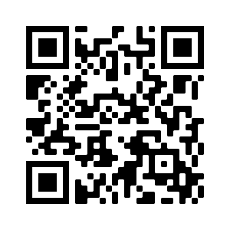
報名QR Code
請務必填寫，完成報名手續。

附件2

※報名表一式兩份，務必黏貼齊全。黏貼方式如下：
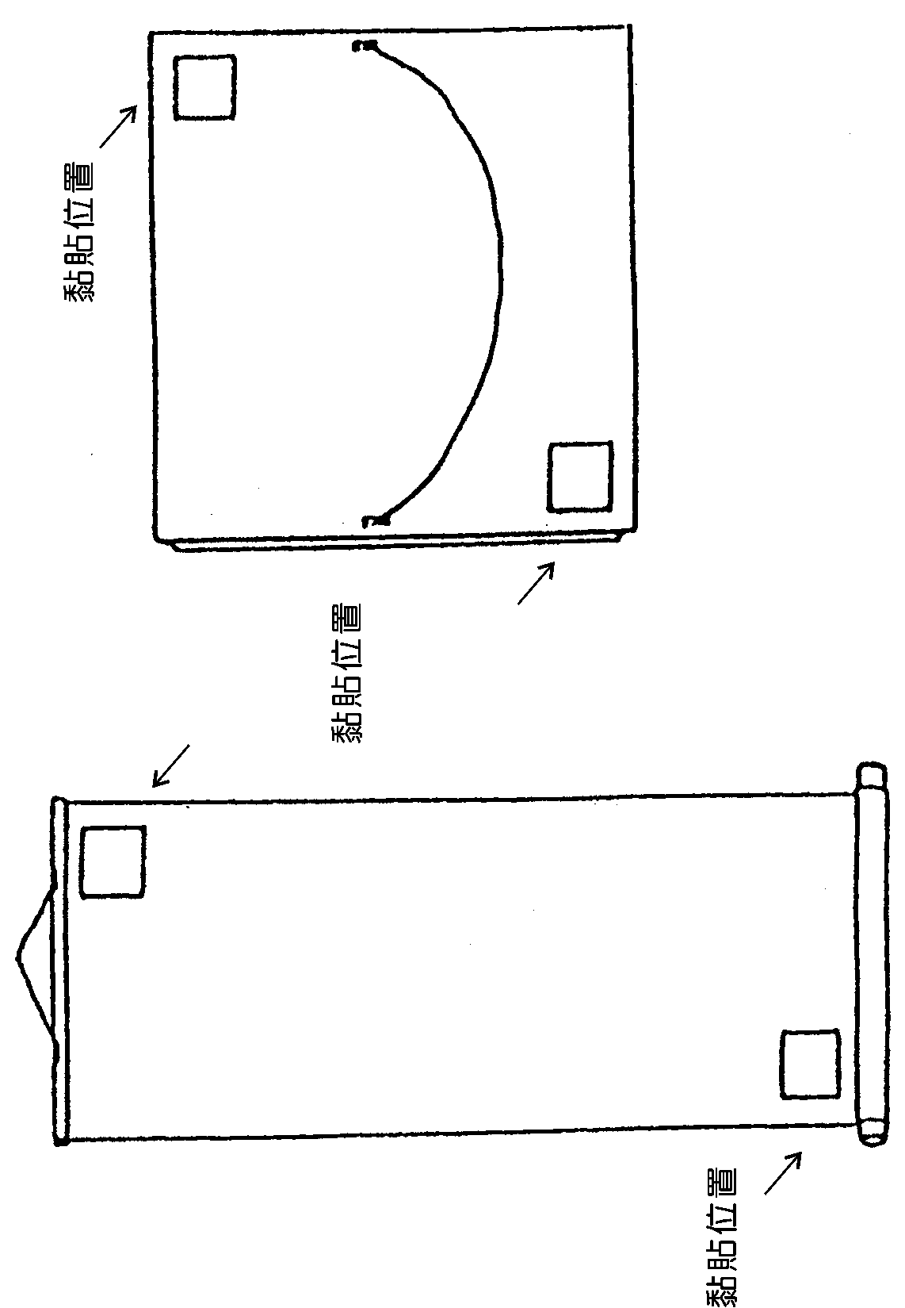
（一）捲軸類作品
（二）框及紙卡裱裝作品

